Nieuwsbrief 6 OBS ’t Jok
Mei 2018
Duinweg Hoorn 1-a, 8896 KK Hoorn Terschelling
Tel: 0562 448569
Website: www.obsjok.nl
email: obsjok.nextlevel@opot.nl
Elke dag begint waarde(n)vol.
Binnen onze school staan we regelmatig stil bij thema’s rond de kernwaarden van het openbaar onderwijs
Wees blij dat je vrij bent:
vrij om te leven, samen met anderen.
Vrij om te kiezen, te zorgen, te delen.
Vrij om het land en de stad te veranderen.
(Uit de inspiratiekalender openbaar onderwijs)
De laatste periode van het schooljaar
Na de meivakantie lijkt het alsof het schooljaar er al bijna op zit. Het zijn echter nog dik 10 schoolweken. Dit is een kwart van het schooljaar. Een periode waarin we nog flink werken aan de vaardigheden en een nieuw project induiken. Tevens een periode waarin we als team en met de mr terugblikken op het afgelopen schooljaar en vooruitkijken naar het komende schooljaar.
Nieuwe leerling
Aline Schot is 4 jaar geworden en heeft dit al gevierd in de kleutergroep. Veel plezier op ’t Jok Aline.
Groepsbezetting schooljaar 2018/2019
Achter de schermen is de groepsbezetting voor het nieuwe schooljaar tot stand gekomen. De indeling voor de drie openbare scholen en de leerkrachten op de groepen zijn inmiddels bekend. De invulling van de flexibele uren wordt nog binnen het eigen team en met de mr besproken. Voor onze school is de onderstaande bezetting voor het nieuwe schooljaar.
 | ma | ma | di | di | woe | woe | do | do | vrij | vrij
1/2/3 | Henrieke | Henrieke | Henrieke | Henrieke | Henrieke | Henrieke | Rolien | Rolien | Rolien | 1/2 vrij, 3→4/5
4/5 | Lonneke | Lonneke | Tineke | Tineke | Tineke | Tineke | Tineke | Tineke | Tineke | Tineke
6/7/8 | Clarinde | Clarinde | Clarinde | Clarinde | Clarinde of Corien | Clarinde of  Corien | Corien | Corien | Corien | Corien
oa | Marieke | Marieke | Marieke | Marieke | Marieke | Marieke | Marieke | Marieke
flexibel | Loes  tot 10.00 |  | Loes tot 10.00 |  |  |  | Loes tot 10.00 |  | Loes tot 10.00
muziek |  | Loes
gym |  | Arine |  |  |  |  |  |  |  | Arine
IB | Rolien | Rolien | Rolien
LD |  | Loes |  | Loes |  |  |  | Loes |  | Loes

Kernconcept, project Groei & Leven:
Het kernconcept Energie is met de Koningsspelen energiek afgesloten. Na de meivakantie wordt er gewerkt vanuit het kernconcept Groei en Leven.
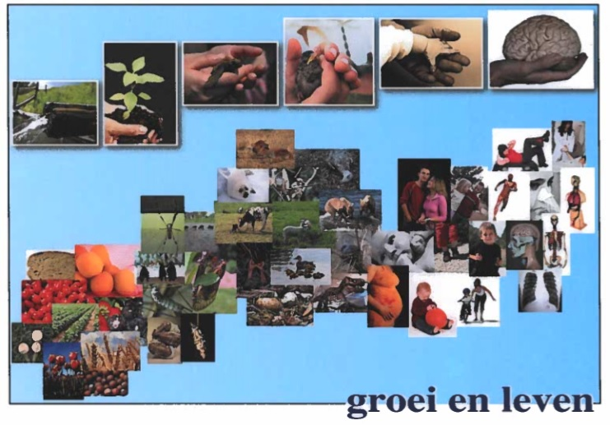
Een omvangrijk thema. Het wordt onderverdeeld in 3 kernvragen. De kernvraag ‘Hoe werkt ons lichaam en dat van dieren en planten?’ staat in deze periode centraal. We starten het project na het Hemelvaartweekend. We openen het project met een toneelstukje en dagen de kinderen vervolgens uit na te denken over wat ze willen en kunnen leren over hoe ons lichaam, dat van dieren en planten werkt. Vanuit deze leervragen gaan kinderen en leerkrachten aan de slag het project verder op te zetten en uit te werken. Het kernconcept geeft in de handleiding aan welke doelen er in de lessen verwerkt worden op de verschillende levels.
Schoolfruit
De schoolfruitactie is voor dit schooljaar afgelopen. Wilt u na de meivakantie uw kind weer fruit en/of groente meegeven voor de kleine pauzehap?
Dauwtrappen
Woensdag 9 mei staat het dauwtrappen op het programma. Vroeg uit de veren en de ontwakende natuur in. Er volgt meer informatie direct na de meivakantie. Uiteraard houden we de weersomstandigheden in de gaten.
Schoolreisjes
Binnenkort gaan alle groepen weer op schoolreis of kamp. U wordt hier door de eigen groepsleerkracht over geïnformeerd.
Kind/ouder/leerkrachtgesprekken
Na de meivakantie wordt u uitgenodigd voor een gesprek met uw kind en de leerkracht. Er wordt besproken aan welke doelen er is gewerkt en welke ontwikkeling het kind hier in heeft doorgemaakt. De doelen voor de nieuwe periode worden besproken.

Zwemmen:
Di 08 mei, 3/4;
Di 15 mei, 5/6;
Di 22 mei, 3/4;
Di 29 mei, 3/4;
Di 05 juni, 5/6;
Di 12 juni, 3/4.
Vooruitblik:
Ma 7 mei, start school;
Di 8 mei, vogeltrekexcursie 5/6;
Woe 9 mei, dauwtrappen;
Do 10 en vrij 11 mei, Hemelvaartweekend, vrij;
14 t/m 17 mei, kind/ouder/leerkrachtgesprekken;
Di 15 mei, mr vergadering;
Woe 16 mei, kleuterspelfeest;
Vrij 18 mei, presentatie plasticsoep project in Leeuwarden door enkele leerlingen en juf Tineke;
Ma 21 mei, Pinkstermaandag, vrij;
Woe 23 mei, Schoolvoetbaltoernooi;
Di 29 t/m do 31 mei Schoolkamp 6/7/8;
Vrij 1 juni, studiedag team, kinderen vrij;
Do 7 juni, koffieronde mr.

Next Level School
Samen, voor hún toekomst

